23-4-2019

Manual de usuario

Aplicativo ADA

Sergio Andrés Cardona García  
Johan Sebastián Saldarriaga Villada

*Análisis y Diseño de Algoritmos*

*Universidad de Caldas*

Tabla de contenido

1. INTRODUCCION 4

2. REQUERIMIENTOS 5

DEL SISTEMA 5

2.1. Requerimientos mínimos: 5

2.2. Requerimientos recomendados: 5

3. PRIMEROS PASOS _______________ 6

3.1 Pantalla inicial: 6

3.2 Funcionalidad “Archivo” 7

3.2.1 Opción “Nuevo” 8

3.3 Funcionalidad “Opciones” 8

3.4 Funcionalidad “Herramientas” 9

3.4.1 Opción “Times” 10

3.5 Funcionalidad “Acerca de” 10

3.5.1 Opción “Información” 11

4. GLOSARIO 12

# 1. INTRODUCCION

___________________

Este manual describe los pasos necesarios para cualquier persona que tenga ciertas bases de sistemas pueda realizar la instalación y uso del aplicativo creado para la asignatura análisis y diseño de algoritmos del programa ingeniería de sistemas y computación de la universidad de caldas. Es importante tener en cuenta que en el presente manual se menciona las especificaciones mínimas de hardware y software para la correcta gestión del aplicativo.

Este documento pretende instruir a los usuarios sobre cómo funciona la aplicación, cómo sacar el máximo provecho a dicha aplicación, especificar las vistas y campos de las diferentes interfaces que se encuentran en la aplicación y dar una revisión al manejo de los datos ingresados por el usuario final, y así tener un control sobre el funcionamiento en general de la aplicación.

# 2. REQUERIMIENTOS

# DEL SISTEMA

___________________

La aplicación web funciona en un rango alto de navegadores web; pues actualmente, los dispositivos traen las últimas versiones de estos, y tienen complementos que permiten que esta aplicación web funcione de la mejor manera posible. A continuación, se muestran los requisitos mínimos de los dispositivos en los que se quiera correr la aplicación web.

## 2.1. Requerimientos mínimos:

Sistema Operativo: Windows 7 Basic o posterior, Unix posterior al año 2010.

Memoria RAM: 1 GB o superior

## 2.2. Requerimientos recomendados:

Procesador: Core

Sistema Operativo: Windows 7 Basic o posterior, Unix posterior del año 2010

Memoria RAM: 1Gb o superior

Disco duro: 500 Gb

# 3. PRIMEROS PASOS _______________

La aplicación requiere de algunos programas para su correcto funcionamiento, tales como un entorno de desarrollo como PyCharm, un lenguaje de programación como Python y algunas librerías como PyQt, Matplolib, NetworkX, Qscintilla, PLT, estas en su correspondiente versión según corresponda el sistema operativo del dispositivo. Para este caso, solo se especificará el funcionamiento de la aplicación, ya que las otras herramientas serán instaladas y mantenidas por el equipo desarrollador y se capacitará a los usuarios finales. Además, el manejo de estas herramientas serán tratadas en el manual técnico que será entregado junto con este manual.

## 3.1 Pantalla inicial:

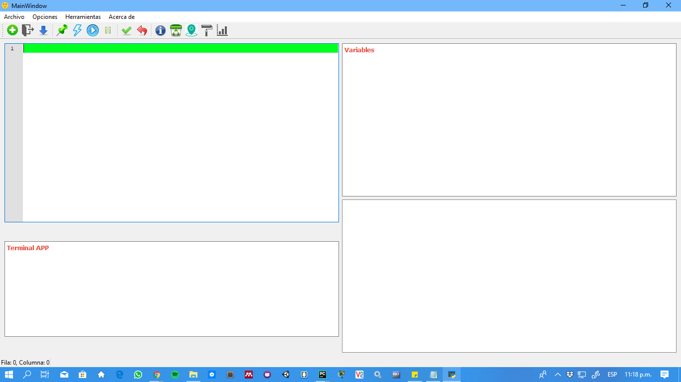

Esta es la primera pantalla que aparece al acceder a la aplicación. En esta interfaz se muestran las funcionalidades que tiene el aplicativo con su correspondiente icono representativo.

**Archivo:** Botón con el que se hace el ingreso a las opciones relacionadas con la gestión de nuevos archivos (códigos) para su análisis.

Al hacer clic en el botón archivo, se muestra la siguiente vista:

## 3.2 Funcionalidad “Archivo”

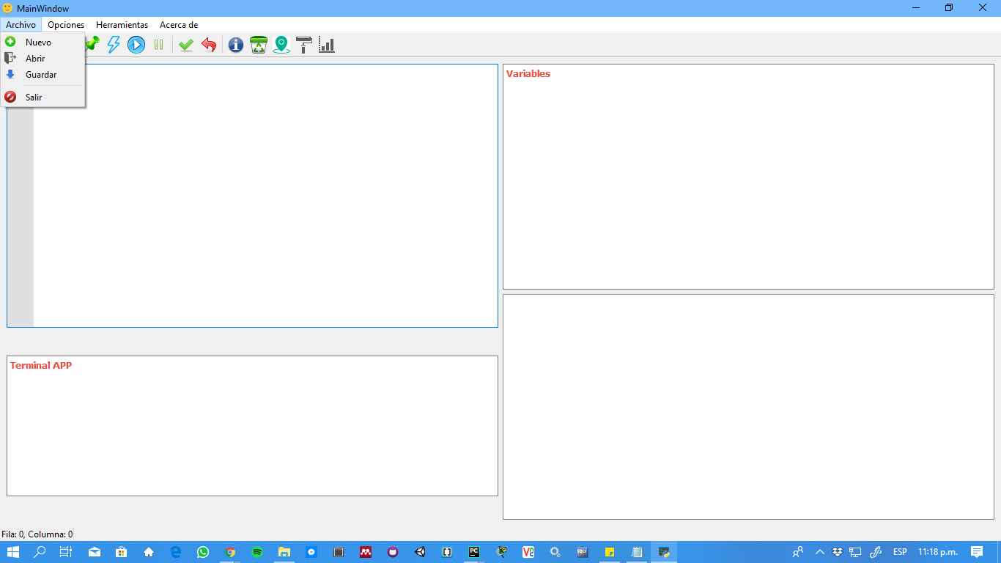

**Nuevo:** Opción con la que se crea un nuevo código en el editor, en caso que exista un código, el nuevo será el que se utiliza para el análisis.

**Abrir:** Opción con la que podemos hacer uso de un archivo externo a la aplicación, este puede estar almacenado en cualquier ruta dentro del mismo equipos.

**Guardar:** Opción con la que podemos guardar el código que tengamos en edición. Tanto su nombre, extensión como ubicación podrán ser definidos por el usuario.

**Salir:** Opción para terminar con ejecución del aplicativo.

### 3.2.1 Opción “Nuevo”

Accediendo a esta opción, podemos ingresar el código que va a ser el insumo para toda la operabilidad del aplicativo, a su vez definimos el punto(s) de ruptura para mayor análisis.

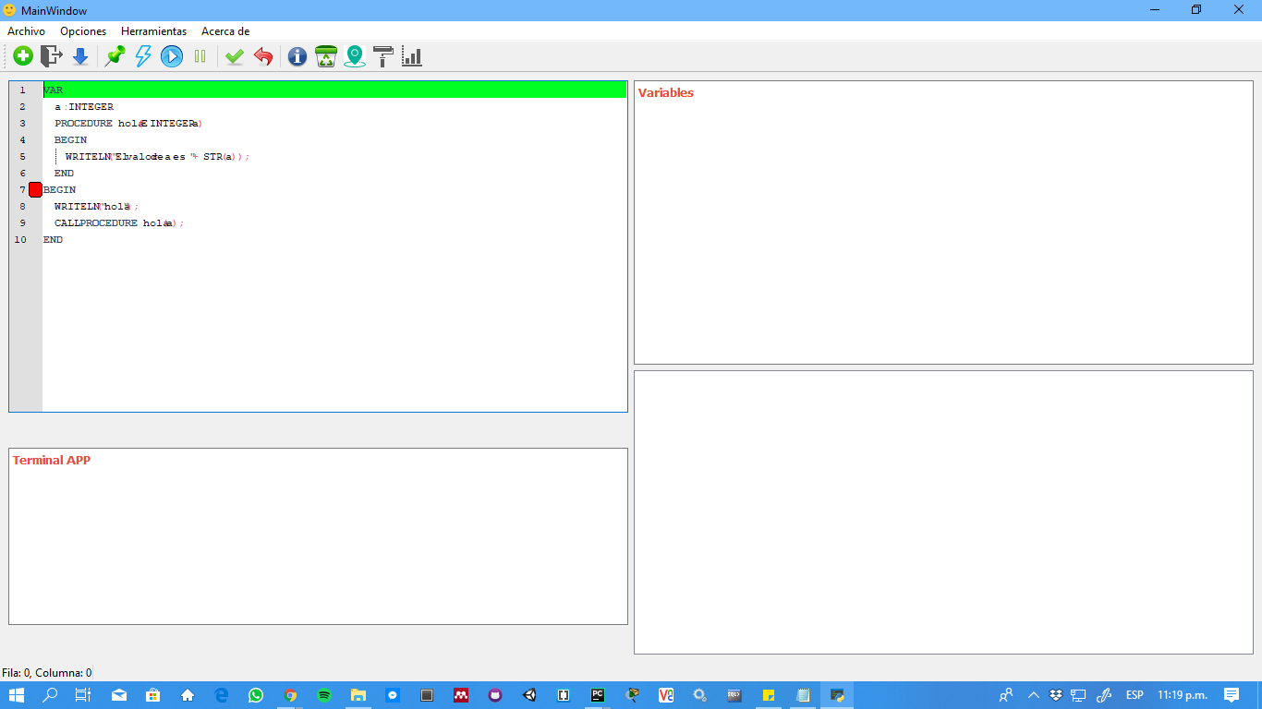

## 3.3 Funcionalidad “Opciones”

**Fijar:** Opción con la que se podrá fijar una línea del código para detallar sus componentes (variables, ambientes, entre otros)

**Lexer:** Opción para realizar el correspondiente análisis léxico del código a evaluar, esto para continuar con los demás análisis (sintáctico, semántico)

**Continuar:** Opción cuya funcionalidad será avanzar de la línea durante el análisis del código

**Pausar:** Opción para pausar el análisis del código durante su ejecución.

**Limpiar Terminal:** Opción para retornar al estado inicial el panel terminal del aplicativo.

**Limpiar Variable:** Opción para retornar al estado inicial el panel variables del aplicativo.

**Start:** Opción para iniciar el funcionamiento del aplicativo, a fin de obtener todos los análisis del código ingresado por el usuario.

**Cancel:** Opción finalizar los análisis que se estén ejecutando.

## 3.4 Funcionalidad “Herramientas”

## 

**Breakpoints:** Haciendo uso de esta funcionalidad, podremos ver en la terminalAPP un listado con los puntos de ruptura definidos durante el análisis del código.

**Times:** Opción para generar las graficas con los tiempos de ejecución del código analizado.

**Tree:** Opción para graficar el árbol correspondiente a los ambientes generados durante el análisis del código.

### 3.4.1 Opción “Times”

Accediendo a la opción *Times* visualizaremos la siguiente interfaz.

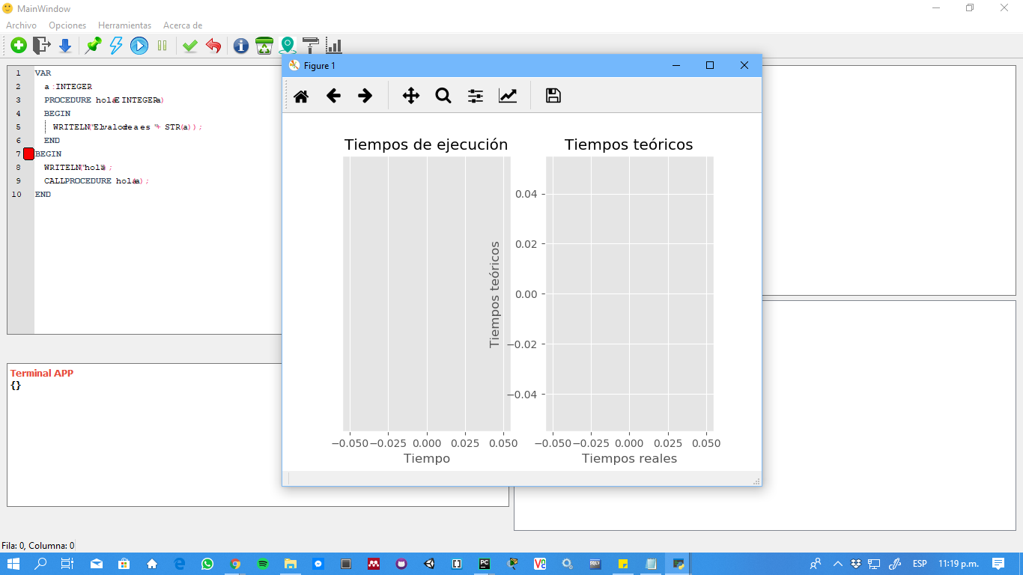

## 3.5 Funcionalidad “Acerca de”

Accediendo a la opción *Información* visualizaremos la siguiente interfaz.

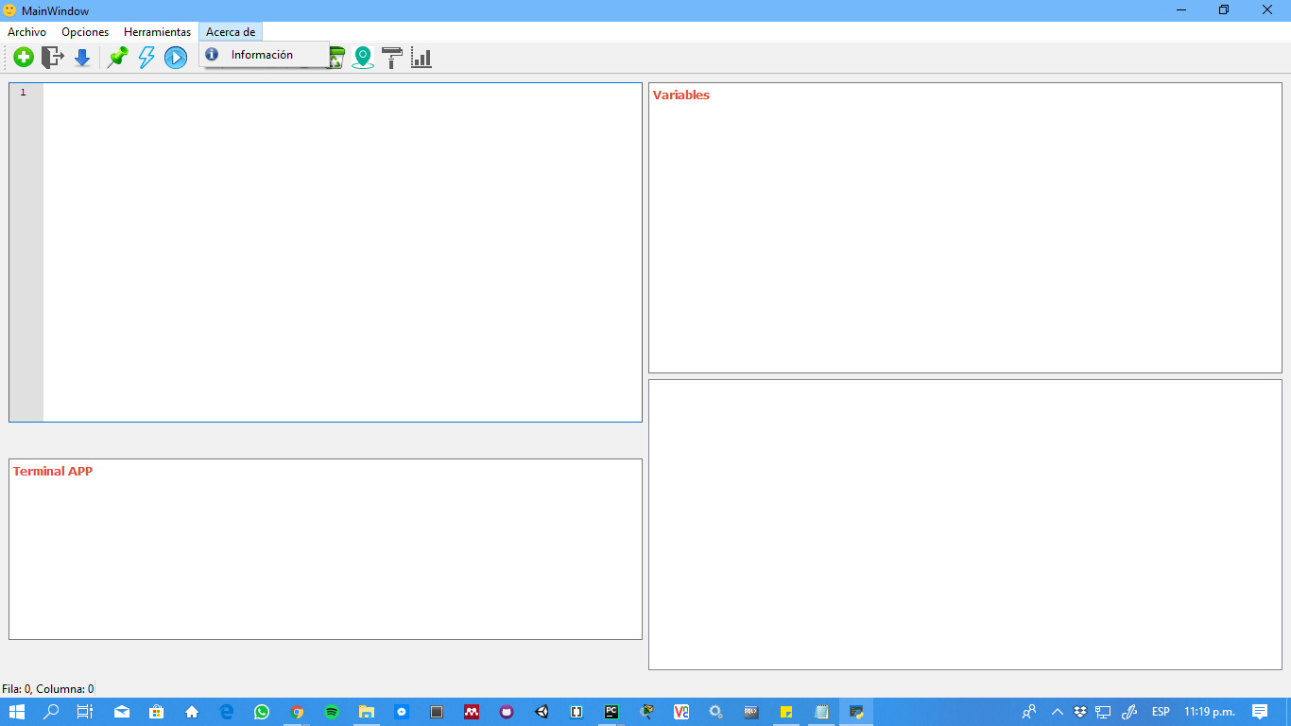

**Información:** Opción visualizar los datos sobre los desarrolladores del aplicativo.

### 3.5.1 Opción “Información”

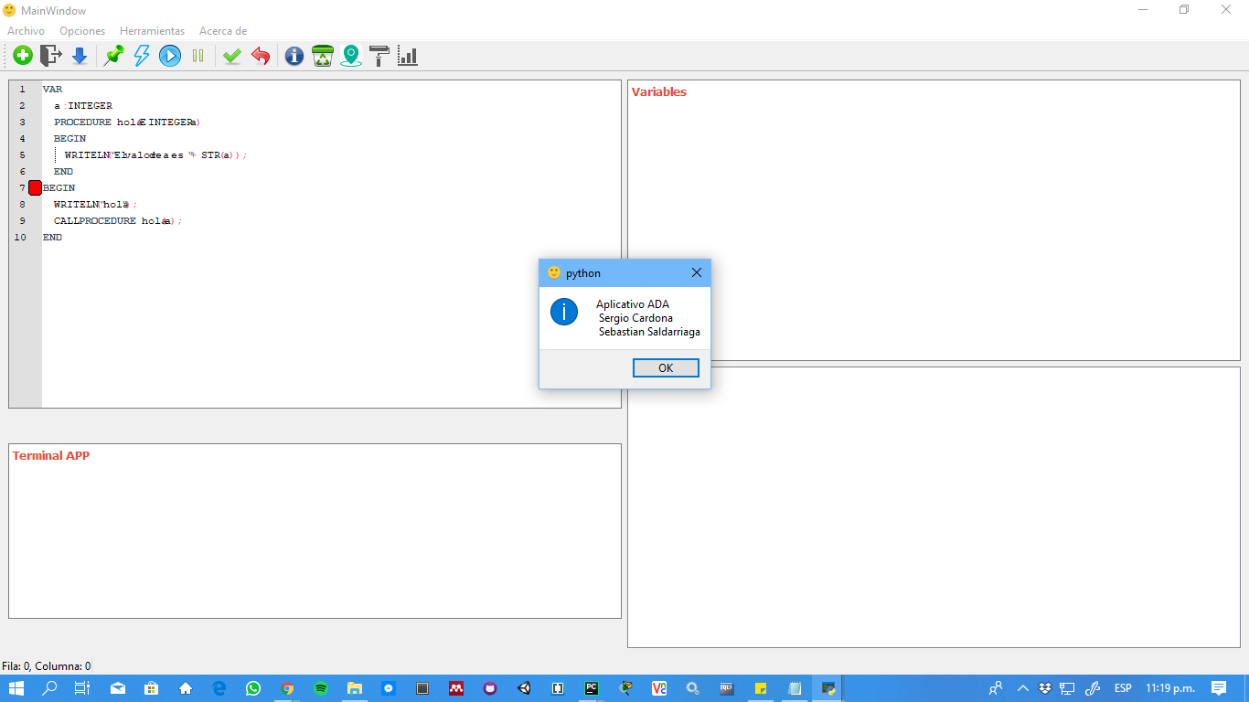

# 4. GLOSARIO

*BREAKPOINT:* Punto de ruptura donde podremos ver a detalle el estado de los componentes de esta línea de código durante el análisis del código.

*ANALIZADOR LÉXICO:* Es la primera fase de un [compilador](https://es.wikipedia.org/wiki/Compilador) consistente en un [programa](https://es.wikipedia.org/wiki/Programa_(inform%C3%A1tica)) que recibe como entrada el [código fuente](https://es.wikipedia.org/wiki/C%C3%B3digo_fuente) de otro programa (secuencia de caracteres) y produce una salida compuesta de [tokens](https://es.wikipedia.org/wiki/Token_(programaci%C3%B3n)) (componentes léxicos) o símbolos.

*ANALIZADOR SINTACTICO:* Es un programa informático que analiza una cadena de símbolos de acuerdo a las reglas de una gramática formal. El término proviene del latín *pars*, que significa parte (del discurso). Usualmente hace parte de un [compilador](https://es.wikipedia.org/wiki/Compilador), en cuyo caso, transforma una entrada en un árbol sintáctico de derivación.

*ARBOL DE EJECUCIONES:* Árbol que representa la forma en que el control entra y deja las activaciones .

*NODO O AMBIENTE:* Cada nodo representa la activación de un procedimiento (una única activación).